Nr. 2 2014

Coordonator, redactor şef, îndrumător:  prof. ec. Mircea Dumitru COROIU  Colegiul Economic „Nicolae Titulescu” Baia Mare | Revistă periodică de educaţie
Avizată de către:
Inspectoratul Şcolar Judeţean Maramureş
Colegiul Economic „Nicolae Titulescu” Baia Mare

Culisele revistei... | 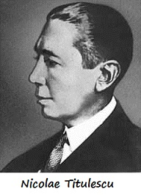  Pag.
Cuvânt înainte | 2
Insula misterioasă | 2
Balanţa de verificare | 3
10 locuri unice în lume | 4
Funcţii text în Microsoft Excel | 6
Fişa mijlocului fix | 7
Statul de salarii | 8
Livada (clasa a IX-a, OJI 2010), 100 puncte | 9
Nicolae Titulescu - onoare memoriei marelui diplomat şi om politic | 11

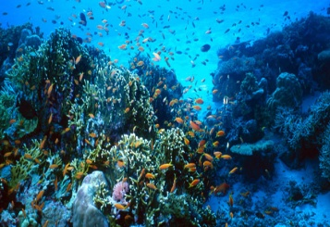
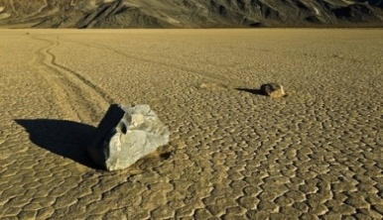
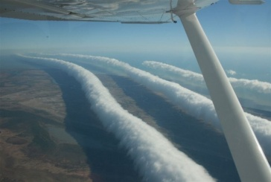

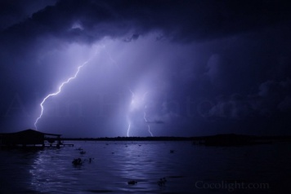
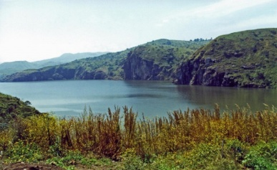
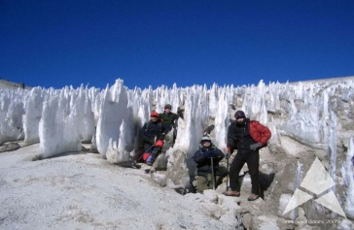

Colectivul de redacţie
prof. ec. Mircea Dumitru COROIU - coordonator, redactor, îndrumător
Elevii: Ioana Cristina VANCIU (12B), Mihaela Maria PODINA (12B), Andreea SĂRMĂŞAG (12B), Laura TURUCKO (12B), Marian BUMBAŞ-POP (12C), Ioana MUREŞAN (12C)

Contact
Acasă: Mircea Dumitru COROIU, Baia Mare, str. Cuza Vodă, 4/ 66, 004.0757.042.574, mdcoroiu@mdcoroiu.ro, mdcoroiu@yahoo.com (uzuală), http://www.mdcoroiu.ro/centinfobm | Şcoală: Colegiul Economic „Nicolae Titulescu”  Baia Mare, str. Progresului, nr. 45, tel. 004.0262.224.289, fax. 004.0262.223.331, colegiul_titulescu@yahoo.com, http://www.colegiultitulescu.ro

ISSN 2344 - 2395 :: ISSN-L 2344 - 2395

Cuvânt înainte
Iată-ne la al doilea număr al revistei... Cu paşi mai greoi, dar ne mişcăm... şi asta este important! Sper ca elevilor mei să le fi indus sentimentul de învăţare continuă, de educaţie permanentă; sunt convins că acei elevi care nu au reuşit să-şi implementeze această idee în propriul eu, o vor face mai devreme sau mai târziu, iar atunci când vor face asta îşi vor aminti cuvintele mele.
Nu a fost deloc uşor, traseul fiind unul anevoios, dar acum... iată, cu bucurii!
Va urma o perioadă în care Proiectul CENTInfoM va fi într-o mică cumpănă, pentru că elevii cuprinşi în el au fost din actualele clase a XII-a B şi a XII-a C, care în vara asta părăsesc băncile şcolii noastre. Dar vor veni alţii...
Personal, ţin să le mulţumesc pentru implicare tuturor elevilor mei, să mă ierte dacă i-am prea presat şi să conştientizeze că eu le-am vrut doar binele; mai vreau să le urez o viaţă uşoară în toate planurile, şi mereu să-i însoşească bunul gust!
Vom continua cu creaţiile/ sintezele realizate de elevi...
Mircea Dumitru COROIU

Insula misterioasă
„Insula misterioasă” este un roman scris de Jules Verne, reprezentând o continuare a cărților „Douăzeci de mii de leghe sub mări” (din care apare căpitanul Nemo) și „Copiii căpitanului Grant” (de unde apare Ayrton). Opera a fost publicată pentru prima dată în foileton în Magasin d'Éducation et de Récréation între 1 ianuarie 1874 și 15 decembrie 1875, apoi în volum pe 22 noiembrie 1875.
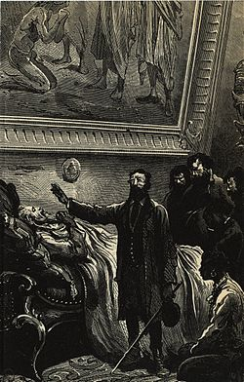
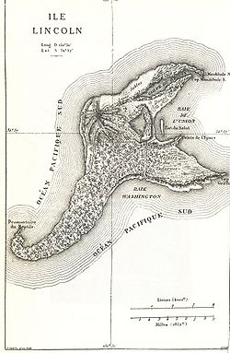
Romanul a fost un succes imediat, în timpul vieții autorului fiind vândut în peste 44.000 de exemplare. În timpul războiului de secesiune, câțiva prizonieri de război nordiști reușesc să scape din Richmond, capitala Statelor Confederate ale Americii, pe atunci asediată de trupele generalului Ulysses Grant Inginerul Cyrus Smith, negrul Nab, ziaristul Gedeon Spillet, marinarul Pencroff și tânărul Harbert evadează cu ajutorul unui balon în timpul unei furtuni. După o călătorie aeriană de cinci zile ei ajung pe o insulă necunoscută (imaginară) pe care o numesc Insula Lincoln în onoarea președintelui american Abraham Lincoln. În timpul șederii lor pe insula Lincoln se petrec întâmplări misterioase, o ființă a cărei identitate rămâne necunoscută ajutându-i la nevoie (începând cu salvarea lui Cyrus Smith după căderea sa din balon). Cei cinci naufragiați reconstituie o mică societate umană construindu-și o casă în stâncă, practicând activități ancestrale precum agricultura și creșterea animalelor, dar și punând în practică cunoștintele științifice ale epocii. În perioada în care locuiesc pe insulă, ei îl recuperează de pe insula Tabor pe Ayrton, personaj întâlnit de cititori în romanul Copiii căpitanului Grant. Fostul tâlhar Ayrton este complet transformat, devenind un om cinstit care îi va ajuta pe coloniști. Simțindu-se pe moarte, ființa misterioasă care îi ajutase de atâtea ori și care nu era altcineva decât căpitanul Nemo, eroul romanului „Douăzeci de mii de leghe sub mări”, le transmite indicii despre locul în care se află. Cyrus Smith binecuvântându-l pe Căpitanul Nemo care este pe patul de moarte. Întâlnirea coloniștilor cu căpitanul Nemo este emoționantă, acesta revelându-le că este prințul indian Dakkar și că a fost nevoit să-și părăsească patria după participarea la revolta indiană din 1875. Ultima sa dorință, care îi va fi îndeplinită de coloniștii insulei Lincoln, este ca submarinul „Nautilus” să-i fie sicriul. Insula Lincoln este distrusă printr-o explozie care urmează unei erupții vulcanice și coloniștii, refugiați pe o stâncă, sunt salvați de vasul „Duncan” venit să-l repatrieze pe Ayrton de pe insula Tabor. Aceasta reprezintă ultima implicare a căpitanului Nemo în viața coloniștilor, căci, înainte de a muri, el lăsase pe insula Tabor un mesaj conținând coordonatele Insulei Lincoln, permițând astfel recuperarea și repatrierea coloniștilor. La Jules Verne, știința nu își găsește finalitatea decât prin aplicare practică, nu prin cercetare teoretică. Prin intermediul inginerului Cyrus Smith, Jules Verne face o prezentare a cunoștințelor științifice ale secolului său.
Ioana Cristina VANCIU (clasa a XII-a B)

Balanţa de verificare
Este un instrument de sinteză a informațiilor reflectate în conturi la un anumit moment (lună, trimestru, semestru, an). Scopul sintezei ar fi, pe de o parte, constatarea menținerii egalitații dintre debit și credit, iar pe de altă parte, furnizarea unei viziuni generale asupra conturilor, utilă în etapa următoare și anume de întocmire a situațiilor financiare (Bilanțul, Contul de profit și pierdere, Situația modificărilor capitalului propriu, Situația fluxurilor de trezorerie, Politici contabile și note explicative). Tipurile de balanțe pot fi: balanțe de verificare ale conturilor sintetice, balanțe de verificare ale conturilor analitice, balanțe de verificare cu o singură egalitate, cu două egalitați, cu trei egalităţi și balanțe de verificare cu patru egalități. Fiecare egalitate conține două coloane perechi, o coloană pentru informații debitoare și o coloană pentru informații creditoare. Prezentarea grafică poate fi: forma tabelară și forma matricială sau balanţă de verificare-șah.⁽¹⁾
Balanța asigură respectarea în contabiliate a echilibrului permanent impus de dubla înregistrare.
Are funcția de:
- verificare a exactității înregistrărilor efectuate în conturi
- legătura dintre conturile sintetice și cele analitice
- legatura dintre conturile sintetice și bilanț
- centralizare a existențelor și mișcărilor de activ și pasiv
- analiză a activității economice''⁽²⁾
Clasificarea balanţelor:
1) după natura conturilor pe care le conțin pot fi: balanțe de verificare ale conturilor sintetice sau generale și balanțe de verificare ale conturilor analitice sau auxiliare
2) după numărul de egalități pe care le cuprind: balanțe de verificare ale conturilor sintetice pot fi - balanța de verificare cu o singură egalitate, cu două serii de egalități, cu trei serii de egalități, cu patru serii de egalități.⁽³⁾
În vederea întocmirii balanței de verificare se efectuează următoarele operații:
- se trec operaţiile din Registrul Jurnal în Registrul Cartea Mare până la data când urmează să se întocmească balanța de verificare
- se totalizează sumele din debitul și creditul fiecărui cont deschis în Registrul Cartea Mare și se stabliește soldul acestora
- se trec datele din conturile deschise în Registrul Cartea Mare
- se adună coloanele balanței de verificare, iar totalurile stabilite în cadrul fiecarei perechi de coloane (debitoare-creditoare) trebuie să fie egale între ele, de asemenea totalul rulajelor stabilite în cadrul balanței de verificare trebuie să fie egal cu totalul rulajelor din Registrul Jurnal.⁽²⁾
Simbol cont | Denumire cont | Solduri inițiale |  | Rulaje luna curentă |  | Total sume luna curentă |  | Solduri finale
Simbol cont | Denumire cont | Debit | Credit | Debit | Credit | Debit | Credit | Debit | Credit
1012 | Capital social subscris vărsat |  | 60,000 |  | 12,000 |  | 72,000 | 0 | 72,000
1041 | Prime de emisiune |  | 12,000 | 12,000 |  | 12,000 | 12,000 | 0 | 0
1068 | Alte rezerve |  | 3,000 |  |  |  | 3,000 | 0 | 3,000
121 | Profit și Pierdere |  |  | 10,000 | 10,000 | 7,000 | 10,000 | 0 | 3,000
371 | Mărfuri | 15,000 |  | 3,000 | 3,000 | 18,000 | 7,000 | 11,000 | 0
401 | Furnizori |  | 2,500 | 3,720 | 3,720 | 2,500 | 6,220 | 0 | 3,720
4111 | Clienți | 25,000 |  | 12,400 | 12,400 | 37,400 | 25,000 | 12,400 | 0
4423 | TVA de plată |  |  | 1,680 | 1,680 |  | 1,680 | 0 | 1,680
4426 | TVA deductibil |  |  | 720 | 720 | 720 | 720 | 0 | 0
4427 | TVA colectată |  |  | 2,400 | 2,400 | 2,400 | 2,400 | 0 | 0
5121 | Conturi la bănci în lei | 37,500 |  | 25,000 | 25,000 | 62,500 | 2,500 | 60,000 | 0
607 | Cheltuieli privind mărfurile |  |  | 7,000 | 7,000 | 7,000 | 7,000 | 0 | 0
707 | Venituri din vânzarea mărfurilor |  |  | 10,000 | 10,000 | 10,000 | 10,000 | 0 | 0
TOTAL |  | 77,500 | 77,500 | 87,920 | 87,920 | 159,520 | 159,520 | 83,400 | 83,400
Webografie:
- http://www.dictionar-economic.ro/
- http://www.scribd.com/
- http://www.referat.ro/
Mihaela Maria PODINA (clasa a XII-a B)

10 locuri unice în lume...
Locul unde Marea Baltică si Marea Nordului se întâlnesc⁽¹⁾
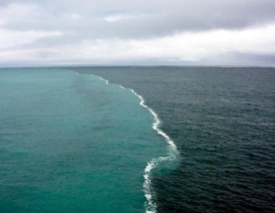
Puţină lume ştie că există un loc în nordul Europei, mai exact în Danemarca, unde se întâmplă un fenomen extrem de spectaculos! Marea Nordului se întâneşte cu Marea Baltică, iar cele două ape nu se pot amesteca!”
Este vorba de Skagen, cea mai renumită staţiune turistică daneză, situată în cel mai nordic punct al Jutlandei. Fără îndoială, cel mai atractiv obiectiv turisitic este plaja nisipoasă de la Grenen, acolo unde Marea Baltică şi cea a Nordului se întâlnesc. Cele două ape nu se pot amesteca, deoarce au densităţi diferite.
Plaja nisipoasă Grenen, de unde se poate vedea acest fenomen, cu valuri perpendiculare cu ţărmul, care vin din ambele părţi se află la aproximativ 3 km nord-est de oraş. Când ajung la partea îngustă din capătul peninsulei, turiştii pot sta cu un picior în Marea Baltică şi cu celălalt în Marea Nordului. Bineînţeles, scăldatul şi înotul sunt strict interzise, curenţii fiind foarte puternici şi periculoşi.
Skagen este situat în cel mai nordic punct al Peninsulei Iutlanda, este un oraş destul de mic, iar casele mici sunt vopsite în galben cu acoperişuri din ţiglă roşie şi străzile înguste sunt pline de magazine cu suveniruri şi restaurante cu specific.
Locul unde pietrele merg⁽⁴⁾
Un deşert din Statele Unite este cunoscut în lumea întreagă ca locul în care pietrele merg, o iau singure la goană, uimindu-i pe curioşi şi fotografi, dar şi pe oamenii de ştiinţă. Fenomenul, care a depăşit aria de interes a cercetatorilor reliefului, este localizat în Racetrack Playa, un lac sărat din deşertul Death Valley, aflat în sud-vestul Statelor Unite, potrivit National Geographic.⁽⁴⁾
Fragmentele de rocă se deplasează fără intervenţie umană sau animală, de-a lungul unor traiectorii care sunt rectilinii, iar uneori rupte de schimbări bruşte de direcţie.
În albia seacă a lacului se pot observa urme care depăşesc 400 de metri, iar în lungul lor există striaţii sau un şant nivelat, în funcţie de rotunjimile pietrei. Stratul de argilă pe care s-a format playa (albia seaca) este gros de pana la 300 de metri şi a luat naştere in urmă cu 10.000 de ani, odată cu evaporarea apei lacului din cauza schimbărilor climatice bruşte.⁽⁴⁾
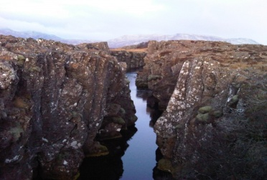
Locul în care se întâlnesc plăcile tectonice
În adâncurile oceanului, atunci când plăcile tectonice se despart, se formează masivi subacvatici giganţi. Pentru a vedea cu proprii ochi o creastă muntoasă care se formeză în mod normal numai în mijlocul oceanului, mergeţi în Islanda, singurul loc în care aceste forme de relief apar la suprafaţa pământului.⁽²⁾
Acest punct, încă activ geologic şi cunoscut sub numele de Ridge Reykjanes, marchează o graniţă destul de neclară între plăcile tectonice ale Amercii de Nord şi Eurasia. Datorită vulcanismului deosebit din regiune, erupe uneori, eliberând la suprafaţă lava care se întăreşte, formând o nouă crustă.⁽²⁾
Locul unde viaţa este foarte veche
Pentru a vă face o idee despre cum arăta Pământul acum multă vreme, mergeţi în Golful Shark din Australia, unul dintre foarte puţinele locuri de pe planetă unde se pot vedea stromatolite vii.
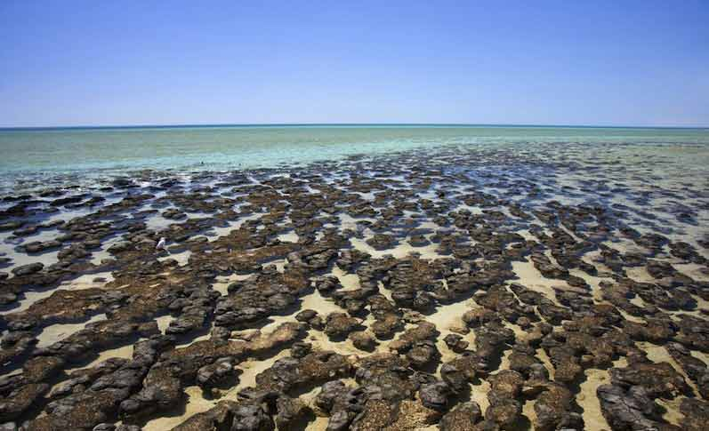
Aceste structuri sunt formaţiuni şlefuite de sedimente, construite de mii de ani de cianobacterii şi alge verzi-albastre. Stromatolitele din Golful Shark au câteva mii de ani şi sunt aproape identice cu formele de viaţă care mişunau pe Pământ acum 3,5 miliarde de ani, când oxigenul reprezenta doar 1% din atmosferă.
Deşi aceste forme de viaţă se găsesc în întreaga lume, stromatolitele din Golful Shark ating punctul lor maxim de complexitate şi abundenţă.⁽²⁾
Locul în care norii se rostogolesc
Această formaţiune rară de nori tubulari apare cu regularitate într-un singur loc de pe Pământ: Golful Carpentaria din Nordul Australiei.⁽²⁾
Aici, aceste formaţiuni noroase se formează în special în lunile de toamnă. Fenomenul are chiar un nume cu totul deosebit - Morning Glory Cloud (Splendoarea Dimineţii).
În alte păţi ale lumii, aceşti nori tubulari apar foarte rar, iar fenomenul este asociat cu brizele marine şi, uneori, cu furtunile puternice.⁽²⁾
Locul unde lacurile explodează
Pentru a vedea un lac care te poate ucide, fără ca măcar să intri în apă, vizitaţi Africa. În Camerun şi la graniţa dintre Rwanda şi Congo există trei lacuri cu potenţial mortal: Nyos, Monoun şi Kivu, toate trei lacuri vulcanice.
Magma de sub scoarţă degajă dioxid de carbon în lacuri, rezultând pe fundul acestora un strat gros ce conţine dioxid de carbon în cantităţi mari.⁽²⁾
În 1984, Lacul Monoun a explodat brusc, eliberând cantităţi mari de apă şi un nor de dioxid de carbon. 37 de oameni care trăiau în apropierea lacului au murit asfixiaţi de norul de CO₂. Moartea lor a fost un mister timp de doi ani, până când lacul Nyos a explodat la rândul său, ucigând 1.700 de oameni din aceeaşi cauză - emisii majore de dioxid de carbon.
În lacurile Nyos şi Monoun au fost instalate conducte de ventilaţie în încercarea de a elibera progresiv dioxidul de carbon şi pentru a preveni viitoare dezastre.
Lacul Kivu, care nu a erupt niciodată, nu este ventilat, însă companiile locale extrag metan din lac, pentru a genera energie electrică.⁽²⁾
Autorităţile au luat măsuri, instalând conducte de aerisire în lacul Nyos si Monoun pentru a elibera gazul treptat, prevenind astfel posibile dezastre.⁽³⁾
Locul unde zăpada este ascuţită şi sticloasă
Aceste formaţiuni ascuţite de zăpadă par extrem de ameninţătoare, dând impresia de peisaj deloc prietenos.
Formaţiunile poartă numele de „penitentes” şi pot fi văzute doar în Anzii de Chilieni şi din Argentina, la altitudini mai mari de 4000 de metri.⁽²⁾
Au fost numite „penitentes” după numele pălăriilor ascuţite purtate de oamenii din zonă, care fac penitenţă pentru păcatele lor, conform tradiţiilor creştine. Cele mai înalte penitentes pot ajunge chiar şi până la 4 metri înălţime.⁽²⁾
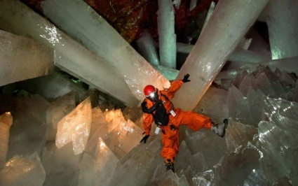
Locul unde cristalele fac oamenii să arate ca nişte pitici
Imaginaţi-vă o lume subterană în care cristale strălucitoare stăpânesc peşteri misteriose, ca nişte giganţi.
Peştera de Cristale din Mexic, îngropată sub deşertul Chihuahua, chiar asta e. Aici s-au descoperit cristale enorme de selenit, unele având o lungime mai mare de 10 metri.⁽²⁾
Această lume fantastică nu poate exista decât într-un echilibru perfect.
Peştera are 300 metri adâncime şi o cameră de magmă ce menţine temperatura la 58 grade Celsius, având o umiditate de 99%.
Exploratorii trebuie să poarte un echipament de protecţie special dacă speră să supravieţuiască mai mult de câteva minute în peşteră, pentru a se bucura de vederea acestei minunăţii.⁽²⁾
Locul în care coralii cresc asemenea ciupercilor
Singurele locuri de pe Pământ unde poate fi întâlnită această formaţiune stranie, sunt coastele de nord-est a Braziliei şi Parcul Naţional Marin Abrolho.
„Chapeiroes” sunt coloane izolate de corali care cresc pe fundul mării şi au o structură similară cu cea a ciupercilor. Acestea au diferite forme şi mărimi, iar exemplarele uriaşe pot ajunge la mai mult de 20 metri înălţime, cu un diametru în vârf de până la 50 de metri.
Potrivit studiilor Organizaţiei Conservation International, schimbările climatice ameninţă aceste recife unice. În încercarea de a le proteja, cercetătorii fac tot posibilul să înţeleagă modul în care aceşti corali reacţionează la schimbările de mediu.⁽²⁾
Locul unde fulgerul nu loveşte doar de două ori
Foarte rar se arată cer senin la gura de vărsare a râului Catatumbo din Venezuela. Aici e furtună o dată la două nopţi - şi asta deoarece este punctul în care vânturile calde şi umede se întâlnesc cu crestele Anzilor, explodând în furtuni electrizante.⁽²⁾ Fulgerul este atât de prezent, încât se spune că navigatorii nu au nevoie de repere în călătoriile lor.⁽³⁾
Un poem din secolul al XVI-lea spune că oraşul Maracaibo a fost salvat de atacul piratului englez Sir Francis Drake în 1595, când lumina fulgerelor a trădat prezenţa trupelor atacatoare, avertizându-i pe locuitorii oraşului.⁽²⁾
Webografie:
- http://www.libertatea.ro/detalii/articol/marile-se-unesc-in-danemarca-marea-nordului-statiune-400397.html
- http://yupi.md/galerie-foto-10-locuri-unice-in-lume-ce-merita-sa-le-vezi/
- http://www.ziare.com/magazin/fenomen/10-locuri-unice-in-lume-galerie-foto-1218221
- http://www.ziare.com/magazin/incredibil/locul-unde-pietrele-merg-1042214
Andreea SĂRMĂŞAG (clasa a XII-a B)

Funcţii text în Microsoft Excel
NR. CRT. | FUNCŢIE | EXPLICAŢIE
1 | ASC | Modifică literele englezești sau katakana ale unui șir de caractere din reprezentare lungă (doi octeți) în reprezentare scurtă (un octet).
2 | BAHTTEXT | Efectuează conversia unui număr în format text, utilizând formatul monetar ß (baht)
3 | CHAR | Returnează caracterul specificat de codul numeric
4 | CLEAN | Elimină toate caracterele din text care nu pot fi imprimate
5 | CODE | Returnează un cod numeric pentru primul caracter dintr-un șir text
6 | CONCATENATE | Unește mai multe elemente text într-unul singur
7 | DOLLAR | Transformă un număr într-un text utilizând formatul simbol monetar $ (dolar).
8 | EXACT | Verifică dacă două texte sunt identice
9 | FIND, FINDB | Găsește un text în interiorul altuia (sensibil la caractere mari și mici)
10 | FIXED | Formatează un număr ca text cu un număr fix de zecimale
11 | JIS | Modifică literele englezești sau katakana ale unui șir de caractere, din reprezentare scurtă (un octet) în reprezentare lungă (doi octeți).
12 | LEFT, LEFTB | Returnează cele mai din stânga caractere ale textului
13 | LEN, LENB | Returnează numărul de caractere dintr-un șir text
14 | LOWER | Transformă literele unui text în minuscule
15 | MID, MIDB | Returnează un anumit număr de caractere dintr-un șir de text începând de la o poziție specificată
16 | PHONETIC | Extrage caracterele fonetice (furigana) dintr-un șir text
17 | PROPER | Prima literă din fiecare cuvânt al unui text apare scrisă cu majusculă
18 | REPLACE, REPLACEB | Înlocuiește caractere în interiorul unui text
19 | REPT | Repetă textul de un număr dat de ori
20 | RIGHT, RIGHTB | Returnează cele mai din dreapta caractere ale unui text
21 | SEARCH, SEARCHB | Găsește un text în interiorul altuia (nu este sensibil la caractere mari și mici)
22 | SUBSTITUTE | Înlocuiește un text vechi cu unul nou, într-un șir text
23 | T | Transformă argumentele în text
24 | TEXT | Formatează un număr și îl transformă în text
25 | TRIM | Elimină spațiile din text
26 | UPPER | Transformă literele textului în majuscule
27 | VALUE | Transformă un argument text într-un număr
Webografie:
- http://office.microsoft.com/ro-ro/excel-help/functii-pentru-text-HP010079191.aspx
Laura TURUCKO (clasa a XII-a B)

Fişa mijlocului fix
Serveşte ca document pentru evidenţa analitică a mijloacelor fixe. Se întocmeşte într-un exemplar, de compartimentul financiar-contabil, pentru fiecare mijloc fix sau pentru mai multe mijloace fixe de acelaşi fel şi de aceeaşi valoare, care au aceleaşi cote de amortizare şi sunt puse în funcţiune în aceeaşi lună. Se păstrează pe grupe de mijloace fixe, în ordinea codurilor din clasificarea imobilizărilor corporale conform legislaţiei în vigoare, iar în cadrul acestora, fişele mijloacelor fixe se grupează pe locuri de folosinţă.
Fişele mijloacelor fixe scoase din funcţiune sau transferate se evidenţiază separat. Se completează pe baza documentelor justificative privind mişcarea mijloacelor fixe sau modificarea valorii deinventar a acestora, ca urmare a completării, îmbunătăţirii, modernizării sau reevaluării lor (bon de mişcare a mijloacelor fixe, proces-verbal de scoatere din funcţiune etc.).
Nu circulă, fiind document de înregistrare contabilă. Se arhivează la compartimentul financiar-contabil.
Conţinutul minimal obligatoriu de informaţii al formularului este următorul:
+ denumirea formularului;
+ numărul de inventar;
+ felul, seria, numărul şi data documentului de provenienţă;
+ valoarea de inventar;
+ amortizarea lunară;
+ denumirea mijlocului fix şi caracteristicile tehnice;
+ accesorii;
+ grupa;
+ codul de clasificare;
+ data dării în folosinţă (anul, luna);
+ data amortizării complete (anul, luna);
+ durata normală de funcţionare; cota de amortizare (%), după caz; Verso, după caz:
+ numărul de inventar; documentul (felul, numărul, data); operaţiunile care privesc mişcarea, creşterea sau diminuarea valorii mijlocului fix; debit; credit; sold; date privind gajul instituit asupra mijlocului fix, după caz.
Vă prezentăm mai jos un model...
(faţa)
FIŞA MIJLOCULUI FIX | Grupa
 | ...................2.3.2..............
Nr. inventar .............1.3.1................................. | ...................2.3.2..............
Fel, serie, nr. data document provenienţă ........ | Codul de
Valoare de inventar ......................................... | clasificare ........................
Amortizare lunară ...............230lei.................... | Data dării în folosinţă
Denumirea mijlocului fix şi caracteristici tehnice | Anul .................2013........
Mijloace de transport auto | Luna .....................02.......
 | Durata normală de
 | funcţionare
 | ...................5 ani...............
Accesorii | ...................5 ani...............
 | Cota de amortizare
 | ...................78%...............
(verso)
Nr. inventar (de la număr la număr) | Documentul (data, felul, numărul) | Operaţiunile care privesc mişcarea, creşterea sau diminuarea valorii mijlocului fix | Buc. | Debit | Credit | Sold
24-30 | 25000 | 0 | 1 | 2500 | 1500 | 1000
Webografie:
- http://www.contzilla.ro/tag/fisa-mijlocului-fix/
Marian BUMBAŞ-POP (clasa a XII-a C)

Statul de salarii
Conform prevederilor legislative în vigoare, statul de salarii reprezintă un act ce trebuie să se găsească în orice firmă cu salariaţi, caracteristicile documentului fiind reglementate în Normele specifice de întocmire şi utilizare a documentelor financiar-contabile din Anexa nr. 2 la OMFP nr. 3512/ 2008, privind documentele financiar-contabile, cu modificările şi completările ulterioare.⁽¹⁾
Nr.  crt. | Numele şi prenumele | Salariul brut | CAS  (10,5%) | CASS  (5,5%) | Fond şomaj (0,5%) | Venit net | Venit impozabil | Impozit/ salarii (16%) | Rest de plată | Semnă-tura
1 | Aftan Madalina | 180 | 18.9 | 9.9 | 0.9 | 150.3 | 150.3 | 24.048 | 126.252
2 | Ardelean Paul | 180 | 18.9 | 9.9 | 0.9 | 150.3 | 150.3 | 24.048 | 126.252
3 | Buda Ionela | 180 | 18.9 | 9.9 | 0.9 | 150.3 | 150.3 | 24.048 | 126.252
4 | Bumbas Marian | 180 | 18.9 | 9.9 | 0.9 | 150.3 | 150.3 | 24.048 | 126.252
5 | Chindris Ionut | 180 | 18.9 | 9.9 | 0.9 | 150.3 | 150.3 | 24.048 | 126.252

Nr.  crt. | Numele şi prenumele | Salariul brut | CAS (10,5%) | CASS (5,5%) | Fond şomaj (0,5%) | Venit net | Venit impozabil | Impozit/ salarii (16%) | Rest de plată | Semnă-tura
1 | Aftan Madalina | 180 | =(D8*  10,5%) | =(D8*  5,5%) | =(D8*  0,5%) | =(D8-E8-F8-G8) | =(H8-J8) | =(J8*  16%) | =(J8-K8)
2 | Ardelean Paul | 180 | =(D9*  10,5%) | =(D9*  5,5%) | =(D9*  0,5%) | =(D9-E9-F9-G9) | =(H9-J9) | =(J9*  16%) | =(J9-K9)
3 | Buda Ionela | 180 | =(D10*  10,5%) | =(D10*  5,5%) | =(D10*  0,5%) | =(D10-E10-F10-G10) | =(H10-J10) | =(J10*  16%) | =(J10-K10)
4 | Bumbas Marian | 180 | =(D11*  10,5%) | =(D11*  5,5%) | =(D11*  0,5%) | =(D11-E11-F11-G11) | =(H11-J11) | =(J11*  16%) | =(J11-K11)
5 | Chindris Ionut | 180 | =(D12*  10,5%) | =(D12*  5,5%) | =(D12*  0,5%) | =(D12-E12-F12-G12) | =(H12-J12) | =(J12*  16%) | =(J12-K12)
Webografie:
- http://legestart.ro/statul-de-salarii-ce-trebuie-sa-stim-despre-acest-document-financiar-contabil/
Ioana Mureşan (clasa a XII-a C)

Livada (clasa a IX-a, OJI 2010), 100 puncte
Norocosul Gigel tocmai a primit în dar de la bunicul său, Nelu, o imensă plantaţie de pomi fructiferi. Fost profesor de geometrie, Nelu a plantat în mod riguros pomii fructiferi pe m rânduri paralele, iar pe fiecare rând a plantat exact câte n pomi fructiferi. Însă, din motive mai mult sau mai puţin obiective, domnul Nelu nu a plantat pe fiecare rând toţi pomii de acelaşi soi, ci din mai multe soiuri diferite. Soiurile de pomi plantaţi în livadă sunt codificate cu numere naturale cuprinse între 1 şi p.
Cuprins de febra rigurozităţii matematice şi de cea a statisticii, Gigel a definit noţiunea de soi majoritar astfel: dacă pe un rând k format din n pomi fructiferi avem cel puţin [n/2]+1 pomi de acelaşi soi x, atunci spunem că soiul x este soi majoritar pe rândul k (prin [y] se înţelege partea întreagă a numărului real y).
Cerinţă
Cunoscând numerele m, n şi p, precum şi soiul fiecărui pom de pe fiecare rând al plantaţiei, ajutaţi-l pe Gigel să determine:
1. pe câte rânduri din livadă există un soi majoritar;
2. care este cel mai mare număr de pomi de acelaşi soi plantaţi în poziţii consecutive pe un rând.
Date de intrare
Fişierul de intrare livada.in conţine pe prima linie trei numere naturale m, n şi p cu semnificaţia din enunţ, iar pe fiecare dintre următoarele m linii se găsesc câte n numere, despărţite prin câte un spaţiu, reprezentând soiurile pomilor de pe rândul respectiv.
Date de iesire
Fişierul de ieşire livada.out va conţine două linii:
1. pe prima linie se va scrie un număr natural reprezentând numărul de rânduri din livadă pe care există un soi majoritar;
2. pe a doua linie se va scrie un număr natural reprezentând cel mai mare numar de pomi de acelasi soi plantaţi în poziţii consecutive pe un rând.
Restricţii şi precizări
- 1 ≤ m ≤ 100
- 1 ≤ n ≤ 700.000
- 1 ≤ m*n ≤ 700.000
- 1 ≤ p ≤ 998.560.000
- Pe fiecare rând diferenţa dintre valoarea maximă şi cea minimă este cel mult 250.000.
- Dacă doar valoarea de pe prima linie este corectă, se acordă 40% din punctaj. Dacă doar valoarea de pe a doua linie este corectă, se acordă 60% din punctaj. Dacă ambele valori sunt corecte, se acordă 100% din punctajul testului respectiv.
Exemplu
livada.in | livada.out | Explicaţie
4 7 9  2 1 2 3 8 2 2  4 7 2 4 9 7 4  5 5 2 5 5 5 7  2 3 2 3 2 3 1 | 2  3 | Plantaţia este formată din m=4 rânduri, iar pe fiecare rând avem câte n=7 pomi.  Pentru ca un soi sa fie majoritar pe un rând trebuie ca pe acel rând să existe cel puţin [7/2]+1 = 4 pomi din soiul respectiv.  Există soiuri majoritare pe două rânduri: primul şi al treilea.  Pe randul al treilea exista 3 pozitii consecutive in care se afla pomi din acelasi soi (soiul 5).
Timp maxim de execuţie: 1 secundă/ test
Limita de memorie: 8Mb din care 4Mb pentru stivă
Dimensiune maximă a sursei: 20 KB
Numele autorului nu a fost făcut public!
Rezolvarea mea...
const fin='livada.in';
fout='livada.out';
var f:text;
m,n,p,k,p_ok,p_i,m1,p_max,p_j,i,j:longint;
p1:array[1..100] of longint;
begin
assign(f,fin); reset(f);
read(f,m,n,p); m1:=0; p_max:=0;
for i:=1 to m do begin
readln(f);
for j:=1 to n do read(f,p1[j]);
p_ok:=0;
for j:=1 to n-1 do begin
p_i:=1; p_j:=1;
for k:=j+1 to n do begin
if p1[j]=p1[k] then inc(p_i);
if p1[k-1]=p1[k] then inc(p_j)
else begin
if p_max<p_j then p_max:=p_j;
p_j:=1;
end; end;
if p_ok<p_i then p_ok:=p_i; end;
if p_ok>=int(n/2)+1 then inc(m1); end;
close(f);
assign(f,fout); rewrite(f); write(f,m1); writeln(f); write(f,p_max);
close(f);
end.
Mircea Dumitru COROIU

Nicolae Titulescu - onoare memoriei marelui diplomat şi om politic
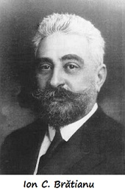
După terminarea studiilor doctorale la Paris, Nicolae Titulescu se întoarce în ţară ca profesor suplinitor de drept la Universitatea din Iaşi, în 1907 mutându-se la Bucureşti⁽¹⁾⁽²⁾.
Intrarea sa în politică se realizează pe la 1909, în 1912 câştigând un loc pe lista Partidului Conservator - Democrat, condus de Take Ionescu, devenind astfel deputat de Romanaţi. Prima interpelare în Parlamentul României referitoare la poziţia României faţă de evenimentele din Balcani îi aduce şi prima remarcă a şefului de partid: „Un mare, un extraordinar talent s-a ridicat la tribuna românească şi acest talent este al nostru”. În 1917 devine membru al Guvernului României, condus de Ion C. Brătianu, coordonând Ministerul de Finanţe⁽¹⁾⁽²⁾. Între 1920-1921 este desemnat a doua oară a coordona acest minister⁽³⁾.
În perioada neutralităţii României, prin discurusurile susţinute se dovedeşte un real susţinător al Unirii Transilvaniei cu România. În aceeaşi idee, în vara anului 1918, înfiinţează la Paris Comitetul Naţional Român, cu scopul de a mediatiza în opinia internaţională dreptul poporului român la unitate naţională, recunoscut de puterile aliate. Alte personalităţi implicate în acest eveniment sunt: Take Ionescu, Octavian Goga, Vasile Lucaciu, Constatin Angelescu, Ioan Th. Florescu şi Constantin Mille⁽¹⁾⁽²⁾.
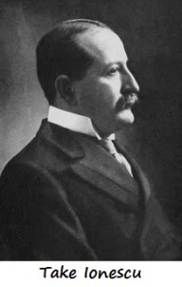
Între 1919-1920 este membru al delegaţiei române la Conferinţa de Pace de la Paris; co-semnatar al Tratatului de la Trianon⁽³⁾.
Între anii 1928-1936, Nicolae Titulescu a fost de trei ori ministrul al Afacerilor Străine. În primul ministeriat are o contribuţie decisivă la acceptarea internaţională a punctului de vedere românesc cu privire la corectitudinea efectuării reformei agrare din 1921. Astfel, mulţi îl doreau la moarte regelui Ferdinand preşedinte⁽¹⁾⁽²⁾.
Începând cu 1921 a fost desemnat delegat permanent al României la Liga Naţiunilor de la Geneva (precursoarea acualei ONU), fiind ales preşedinte al acestei organizaţii în 1930 şi 1931. A fost criticat pentru apropierea de stânga politică europeană. A militat pentru păstrarea revizionismului în Europa, pentru păstrarea frontierelor stabilite prin tratatele de pace, pentru raporturi de bună vecinătate între statele mari şi statele mici, pentru respectarea suveranităţii şi egalităţii tuturor statelor în relaţiile internaţionale, pentru securitate colectivă şi prevenirea agresiunii⁽¹⁾⁽²⁾.
Şi-a dedicat întreaga activitate problemelor majore, fundamentale, ale politicii externe a României. După instaurarea nazismului în Germania, Titulescu a depus o vie activitate în direcţia întăririi colaborării internaţionale, în interesul păcii şi securităţii europene, anticipând pericolul pe care-l reprezenta acesta. În acest sens, în numele Guvernului României (ca trimis extraordinar şi ministru plenipotenţiar între 1921-1927 şi 1928-1932) a semnat la Londra convenţiile:
+ împotriva agresorului şi a depus eforturi remarcabile pentru încheierea în 1933 a Micii Înţelegeri;
+ pentru încheierea în 1934 a Înţelegerii Balcanice - împotriva revizionismului bulgar (din aceasta făceau parte România, Iugoslavia,Grecia, Turcia);
+ încheierea unor tratate bilaterale cu vecinii⁽¹⁾⁽²⁾.
A îndeplinit şi alte funcţii:
+ membru, vicepreşedinte şi preşedinte al Academiei Diplomatice Internaţionale de la Paris;
+ membru al Comisiei de Cooperare Intelectuală Internaţională (precursoarea UNESCO);
+ membru al Academiei Române din 13 mai 1930, iar alegerea ca membru titular s-a petrecut la 28 mai 1935;
+ doctor honoris causa al Universităţilor din Atena şi Bratislava.
În 1936, regele Carol al II-lea, îşi exprimă opţiunile pro-naziste, îndepărtându-l pe Titulescu din toate funcţiile oficiale, obligându-l să se exileze. Chiar dacă Nicolae Titulescu părăseşte România, la început în Elveţia, mai apoi în Franţa, propagă prin conferinţe şi articole de ziar ideea prezervării păcii, conştientizând pericolul unui nou război. După lungi suferinţe moare la Cannes, Franţa sau Souvrettes, Elveţia în 1941⁽¹⁾⁽²⁾.
Diplomaţia sa poate fi regăsită în sinteza făcută de însuşi Niculae Titulescu: „Întreagă politică externă pe care am urmat… n-a avut decât acest țel: nu de a pregăti războiul, ci de a pregăti o rețea de alianțe de așa fel încât războiul să devină imposibil”⁽¹⁾⁽²⁾.
Nicolae Titulescu - model de urmat:
+ a fost propus la laureat al premiului Nibel pentru Pace în 1935;
+ a fost înfiinţată Fundaţia Europeană Titulescu⁽³⁾ în onoarea memoriei lui;
+ la aniversarea centenarului său (1982), i s-a atribuit titlul de „omul secolului pentru pace şi înţelegere internaţională”, act de rezonanţă modială;
+ în 2000 Grupul Şcolar Economic, Administrativ şi de Servicii Baia Mare primeşte numele de Colegiul Economic „Nicolae Titulescu” Baia Mare;
+ în 2002 este acreditată Universitatea „Nicolae Titulescu” din Bucureşti;
+ mai multe obiective îi poartă numele: unităţi de învăţământ (1 colegiu - Baia Mare - Braşov - Slatina - Pucioasa - Craiova - Medgidia, 1 şcoală gimnazială - Cluj Napoca - Călăraşi - Constanţa - Ploieşti - Bucureşti - Caracal - Buzău, 1 universitate - Bucureşti), căi de transport (şosea în Bucureşti, bulevard în Cluj Napoca, stradă în Chişinău - Râmnicu Vâlcea, splai în Timişoara, alee în Turda), localităţi (comuna Nicolae Titulescu - jud. OT), un parc şi o statuie în Braşov, Sala Aula Nicolae Titulescu a Universităţii Transilvania din Braşov etc.
Lui Titulescu, nu puţini şi nu necunoscători, i-au recunoscut meritul de a fi adus România în Europa şi Europa în România.
Consultările web scot la iveală modelul:
+ Nicolae Titulescu a fost cu siguranţă personalitatea cea mai marcantă a politicii externe româneşti din toate timpurile⁽⁴⁾.
+ Nicolae Titulescu este cel mai mare diplomat român al tuturor timpurilor⁽⁶⁾.
Ultima dovadă a recunoaşterii sale internaţionale este dezvelirea bustului diplomatului Nicolae Titulescu la Parlamentul European marţi, 3 decembrie 2013, unde va fi expus permanent. Creatorul bustului este sculptorul Doru Drăguşin⁽⁵⁾. Să nu uităm că în 17 octombrie 2012, la 130 de ani de la naşterea ilustrului diplomat, un bust al marelui om era dezvelit la Atena⁽⁷⁾ în Parcul Rizari din centrul capitalei elene. De reţinut că ambele au fost donate de către Fundaţia Europeană „Nicolae Titulescu”.
Bibliografie:
- http://ro.wikipedia.org/wiki/Nicolae_Titulescu
- http://gov.ro/ro/fosti%20ministri
- http://www.titulescu.eu
- http://www.dreptonline.ro/personalitati/detaliu_personalitate.php?id_personalitate=3
- http://www.mediafax.ro/politic/bustul-lui-nicolae-titulescu-a-fost-dezvelit-in-parlamentul-european-11739115
- http://www.digi24.ro/Stiri/Digi24/Actualitate/Stiri/Povestea+++chic++a+unui+cuplu+de+++bonton+++Caterina+si+Nicolae+Titulescu
- http://www.money.ro/un-bust-al-lui-nicolae-titulescu-a-fost-dezvelit-la-atena_1231204.html
Mircea Dumitru COROIU

Date contact coordonator:
Coroiu Mircea Dumitru, 004.0745.042.574
mdcoroiu@yahoo.com, http://www.mdcoroiu.ro

CENTInfoBM
ISSN 2344 - 2395 :: ISSN-L 2344 - 2395

